LDAP (Lightweight Directory Acces Protocol)
El protocolo ligero de acceso a directorios, sería el equivalente al servicio Active Directory de Windows en Linux, funciona en la capa de aplicación y permite el acceso a un servicio de directorio ordenado y distribuido para buscar información en un entorno de red, como un servidor, árbol, bosque, etc…
El principal uso que vamos a hacer del servicio/protocolo LDAP es gestionar los usuarios, grupos, unidades organizativas, objetos, y en general todos los elementos de nuestra red
Ejemplos: agregar/eliminar/modificar usuarios y grupos, buscar información en nuestro servidor, gestionar los recursos y acceso del servidor…

Se podría decir que es una base de datos que nos permite consultar y gestionar nuestra red
En resumen, LDAP es un protocolo que permite la organización y el acceso eficiente a la información en un directorio, facilitando la gestión y búsqueda de datos en un entorno de red.
Arquitectura
Servidor: Administra el dominio y los recursos de nuestra red
Cliente: se une al dominio y está sujeto a la configuración del servicio de LDAP
Comunicación:
Cliente: envían solicitudes al servidor a través de una conexión TCP/IP 383
Servidor: Procesa las solicitudes, compara las credenciales del usuario con el directorio responde la solicitud del cliente
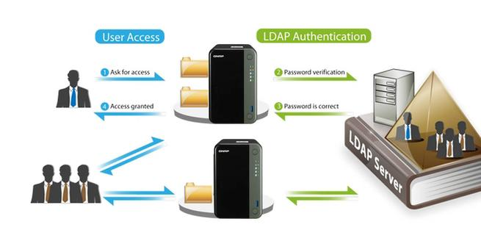

Estructura
Pese a que es diferente una forma de entender este protocolo es comparándolo con Active Directory ya que de la misma forma podemos administrar nuestro servidor con el y se estructura de forma similar, teniendo una sintaxis relativamente parecida

La estructura básica de LDAP en la que almacena la información es un árbol de nodos llamado DIT (Directory Information Tree) donde cada nodo es una entrada, Cada entrada se distingue por un DN (Distingued Name) y esta compuesto por componentes dominio (DC) el DN contiene unidades organizativas (OU) las cuales son contenedores que almacenan la información de forma lógica

DN (Distingued Name)
Elemento básico/raíz de la estructura de LDAP, situado en la parte mas alta de la misma
DC (Domain Components)
Elementos que componen el DN, suelen ser las dos palabras que componen el nombre de dominio
OU (Unidades organizativas)
en pocas palabras vendría a ser una carpeta en la que podemos almacenar dominios, grupos, usuarios etc. con el fin de administrar nuestro dominio
CN (Common Name)
Nombre común, atributo utilizado para representar el nombre distintivo de una estrada como el nombre de un usuario o grupo

O (organization)
Atributo utilizado para representar la organización a la que pertenece la entrada, ejemplo especificar a que dominio pertenece una unidad organizativa en caso de tener mas de un dominio de empresa.

Ejemplos:
- En esta imagen tenemos un dominio (DN) llamado foobar.com compuesto por los componentes de dominio (DC) com y foobar con las unidades organizativas (OU) employers, ITaccounts, costumers…
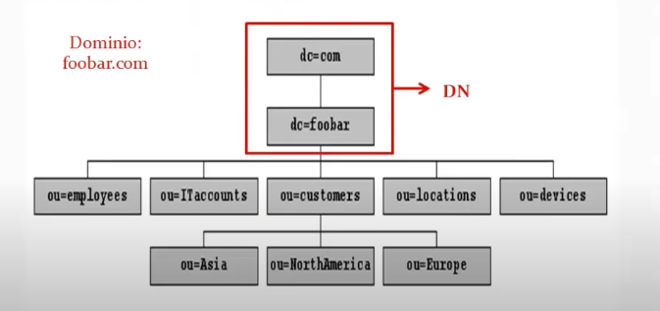

- Domino (DN) llamado example.com, compuesto por los componentes de dominio (DC) example y com, con las unidades organizativas (OU) Users, Groups, Computers , las cuales contienen los nombres (CN) de los usuarios, grupos y ordenadores del dominio respectivamente
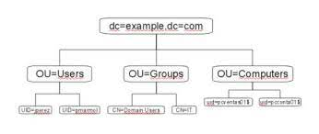
- Dominio llamado example.com compuesto por los componentes de dominio example y com, con las unidades organizativas devel y doc, con los nombres Tux, Wilber…
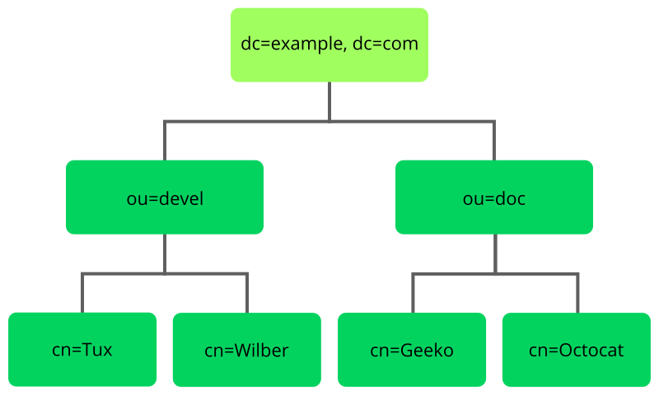

- Dominio (DN) llamado pisoftware.com, compuesto por los componentes (DC) com y pisoftware con las unidades organizativas (OU) People en la que están los usuarios y Group en la que están los grupos del sistema (CN)
